AKALAN DUDU GÖKSAL-ALİM ÖZGÜN ORTAOKULU

BRİFİNG DOSYASI

2023-2024
EĞİTİM ÖĞRETİM YILI

DENİZLİ / ACIPAYAM
2023-2024

1.BÖLÜM

A- OKULUN ADI :Akalan Dudu Göksal-Alim Özgün Ortaokulu

B- KURUM KODU :736019

C- TELEFONU :258 526 11 49

D- ADRESİ :Akalan Mahallesi /Acıpayam/ DENİZLİ

E- AMACI :Akalan Mahallesinde ikamet eden öğrenim çağındaki
Çocukların Temel Eğitimini sağlamak.

F- SEVİYESİ :Ortaokul

G- ÖĞRENİM ŞEKLİ :Tam gün

H- OKULDAKİ KİTAP SAYISI :1200

2.BÖLÜM

A- OKULUN TARİHÇESİ :

Okulumuza ilk binanın 1937-38 li yıllarda yapıldığı sanılıyor. Okulumuzun ilk adı Kazım Karabekir İlkokulu olarak 1964 yılına kadar eğitim -öğretimine devam etmiştir. Okulun adı Cengiz Topel İlkokulu ve daha sonra Fatih İlkokulu olarak değiştirilmiştir. 1967 yılında Fatih ilkokulunun yetersiz kalması nedeniyle Yukarı Mahalleye iki katlı Cumhuriyet İlkokulu yapılmıştır.(bu bina kullanılmamaktadır.)
1970 yılında Akalan Ortaokulu açılıp eğitim öğretime belediye binasında başlamıştır. Daha sonra 1987 yılında devlet vatandaş işbirliği ile önce tek katlı sonradan bir kat ilavesi ile ikikatlı şu an ek bina olarak kullanılan Akalan Ortaokul binası yapılmıştır. 1991 yılında ortaokul ile ilkokul birleştirilerek Akalan Fatih İlköğretim Okulu adını almıştır.

Akalanlı hayırseverler İsmail GÖKSAL ve Alim ÖZGÜN tarafından 2018 yılında yapımına başlanıp 2019 Eylül ayı itibariyle eğitime hazır hale gelen okul binamızın ardından okulumuzun adı 2019 Ekim ayında Akalan Dudu Göksal-Alim Özgün Ortaokulu olarak değişmiştir.
Yeni okul binamız dersliklerin ve idare odalarının bulunduğu ana bina olarak kullanılmakta olup 2020 Mart ayında boşaltılan ek binaya kantin, yemekhane, kütüphane, özel eğitim sınıfları açılmıştır. Ek bina faal olarak kullanılmaktadır.

3.BÖLÜM

A- OKULUN BİNA DURUMU :

a)-Binanın Özellikleri: Okulumuz 3 katlı betonarme binadan oluşmaktadır. Okulumuz bünyesindeki yeni binada 8 derslik, 1 fen laboratuarı, 1 spor odası 2 idari oda 1 öğretmenler odası bulunmaktadır. Ek binamızda 2 özel eğitim sınıfı, 1 kütüphane, yemekhane, kantin ve 4 tane derslik bulunmaktadır.

b)-Laboratuar: Okulumuzda fen laboratuarı bulunmaktadır.

BT sınıfı 2005/2006 eğitim öğretim yılında özel bir firma tarafından 20+1 adet masa üstü bilgisayar vardır.Daha sonradan BT sınıfına 1 adet yazıcı, 1 adet projeksiyon makinesi kurulumu yapılmıştır. Gelişen teknolojiye uygun olmadığı için bilgisayarlar kullanılmamaktadır.
Ayrıca sınıflarımızın tamamında FATİH projesi kapsamında akıllı tahtalar bulunmaktadır.

c)-Okul ve Sınıf Kitaplıkları :Okulumuz yeni binaya taşındıktan sonra eski binada kütüphane kurulmuştur. Çevreden sağladığımız kitaplarla kitap sayımızı arttırarak öğrencilerimizin okumalarına imkân sağlanmıştır.

d)-Depo ve Ambar Durumu:Okulumuzda depo ve ambar olarak kullanılacak bir bölüm bulunmaktadır. Fazla malzemeler muhafaza edilmektedir.

e)-Diğer Sosyal Faaliyetler:Okulumuzda genelge ve tebliğler dergisinde kurulması bildirilen sosyal kulüpler kurulmuş olup okulumuz danışman öğretmenlerimizin denetiminde etkinliklerini sürdürmektedir.

f)-Bahçenin Durumu:Okul bahçemizin yüz ölçümü 5731+2000(maliyeye ait okulumuz tarafından kullanılan alan) metre karedir.Bahçeye hayırseverler tarafından ek bina yapılmıştır. Okul bahçesi sınırları içerisinde çam ağaçları ve çeşme mevcuttur. Ayrıca anasınıfı, ilkokul, ortaokul öğrencilerinin oyun oynaya bileceği basketbol, voleybol sahası bulunmaktadır.

4.BÖLÜM
YÖNETİCİ SAYISI : Okulumuzda 1 müdür, 1 müdür yardımcısı normu bulunmaktadır.

ÖĞRETMEN SAYISI:12 kadrolu+ 2 ücretli

ÖĞRETMEN VE PERSONEL
Branş Adı | Branş Kodu | Ders Saati | Norm | İlsis Mevcut | Toplam | İhtiyaç
Din Kült. ve Ahl.Bil. | 1245 | 14 | 1 | 1 | 1
Fen ve Teknoloji | 1386 | 28 | 1 | 1 | 1
İngilizce | 1524 | 25 | 1 | 1 | 1
İlköğretim Matematik Öğr. | 1715 | 36 | 2 | 2 | 2
Müzik | 1822 | 6 | 1 | 1 | 1
Görsel Sanatlar/Resim | 1925 | 6 | 1 | 1 | 1
Türkçe | 2143 | 45 | 2 | 2 | 2
Beden Eğitimi | 2265 | 20 | 1 | 1 | 1
Sosyal Bilgiler | 2510 | 14 | 1 | 1 | 1
Teknoloji ve Tasarım | 4900 | 6 | 1 | 1 | 1
Bilişim Teknolojileri | 1119 | 6 | 1 | 1 | 1
Özel Eğitim | 7106 | 30 | 1 | 0 | 0 | 4
TOPLAM |  | 203 | 14 | 13 | 13 | 1

Sıra No: | Adı Soyadı | Görevi | Durumu
1 | Ömer ÖNCÜL | Müdür | Müdür
2 | Ruhi ARIKAN | Müdür Yrd. | Müdür Yrd.
2 | Veli ERK | Türkçe | Kadrolu
4 | Mehmet BAYAR | Müzik | Kadrolu
5 | Seyhan BOZKURT | Matematik | Kadrolu
6 | Cemil APA | Fen ve Teknoloji | Kadrolu
7 | Esin ERKAN | Görsel Sanatlar | Kadrolu
8 | Esra DEVECİ | Türkçe | Kadrolu
9 | Deniz BUĞDAYCI | Sosyal Bilgiler | Kadrolu
10 | Hande İLHAN GEDİK | İngilizce | Kadrolu
11 | Ümmü KURBAN ALTUN | Bilişim Teknolojisi | Kadrolu
12 | Nuray AYHAN | Teknoloji Tasarım | Kadrolu
13 | Tuba ÇAKIRLI | Matematik | Kadrolu
14 | Can AKKAYA | Beden Eğitimi | Kadrolu
15 | Hatice AFŞARLI | Din Kültürü ve Ahlak Bilgisi | Kadrolu
16 | Himmet ÇETİN | Özel Eğitim | Ücretli
17 | Batuhan KARABUĞA | Özel Eğitim | Ücretli
18 | Sadika ONAY | Özel Eğitim | Ücretli

ÖĞRECİ SAYISI

SINIFLAR | ERKEK | KIZ | TOPLAM
5/A | 9 | 10 | 19
5/B | 7 | 9 | 16
5. Sınıf Ort-Ağır Zihinsel /A şubesi | 0 | 1 | 1
6/A | 13 | 14 | 27
7/A | 7 | 8 | 15
7/B | 5 | 10 | 15
7. Sınıf Ort-Ağır Zihinsel /A şubesi | 1 | 0 | 1
8/A | 10 | 9 | 19
8. Sınıf Ort-Ağır Zihinsel /A şubesi | 0 | 1 | 1
TOPLAM | 56 | 68 | 124

2022-2023 TAŞIMALI GELEN ÖĞRENCİ LİSTESİ

KÖKE |  | BEDİRBEY |  | ÖREN |  | PINARYAZI |  | TOPLAM
KIZ | ERKEK | KIZ | ERKEK | KIZ | ERKEK | KIZ | ERKEK
4 | 4 | 2 | 5 | 2 | 3 | 9 | 7 | 36

Evde Eğitim Hizmetleri

Özel Eğitim Hizmeleri
Ali Rıza TUNCER | 8-A Özel Eğitim | Himmet ÇETİN  Sadika ONAY
Eylül Nisa EREN | 6-A Özel Eğitim
Bahadır AKIN | 6-A Otizm sınıfı | Batuhan KARABUĞA

 | 5. sınıf | 6. sınıf | 7. sınıf | 8.sınıf
Anne Baba ayrı | 2 | 3 | 1 | 2
Anne/Baba vefat | 2 |  | 1 | 1

DENİZLİ ORTAOKULLARI
ORTAÖĞRETİME YERLEŞTİRME SINAVLARI(LGS) ANALİZİ
İLÇE: ACIPAYAM
OKULUN ADI |  | 2019-2020 |  |  | 2020-2021 |  |  | 2021-2022 |  |  | 2022-2023
 |  | Mezun Sayısı | Sınava Giren 8. Sınıf Öğrenci Sayısı | Ortaöğretime Yerleştirme Puan Ortalaması | Mezun Sayısı | Sınava Giren 8. Sınıf Öğrenci Sayısı | Ortaöğretime Yerleştirme Puan Ortalaması | Mezun Sayısı | Sınava Giren 8. Sınıf Öğrenci Sayısı | Ortaöğretime Yerleştirme Puan Ortalaması | Mezun Sayısı | Sınava Giren 8. Sınıf Öğrenci Sayısı | Ortaöğretime Yerleştirme Puan Ortalaması
1 | Akalan Dudu Göksal-Alim Özgün Ortaokulu | 53 | 44 | 276 | 35 | 21 | 267 | 35 | 21 | 266 | 20 | 10 | 238

Akalan Dudu Göksal-Alim Özgün Ortaokulu
Mezuniyet  Yılı | Mezun Sayısı
 | Kız | Erkek | Toplam
2016-2017 | 21 | 7 | 28
2017-2018 | 16 | 13 | 29
2018-2019 | 14 | 12 | 26
2019-2020 | 29 | 24 | 53
2020-2021 | 13 | 22 | 35
2021-2022 | 11 | 9 | 20
2022-2023 | 10 | 10 | 20

HEDEFLER
- 2 tane sınavla yerleştirilen okullara öğrenci göndermek
- Ulusal ve uluslar arası yarışmalarda derece almak.TUBİTAK, Teknofest, ERASMUS AB projelerinde bulunmak.
- Ulusal ve uluslar arası projelerde yürütücü katılımcı olarak bulunmak.

SINAVLA ALINAN OKULLARA GİREN ÖĞRENCİ SAYISI

- 2018-20191-Merve TAHTALLI
- 2019-20202-Sudenur SOĞANCI
- 2020-20211-Rahime ÇİFTÇİ
- 2022-20231-Huriye Nur CANKARDAŞ

OKULUMUZDA YÜRÜTÜLEN PROJELER

*Teknolojik Kütüphane
*ORTAOKUL TEMA Programı
*Okuyan Denizli

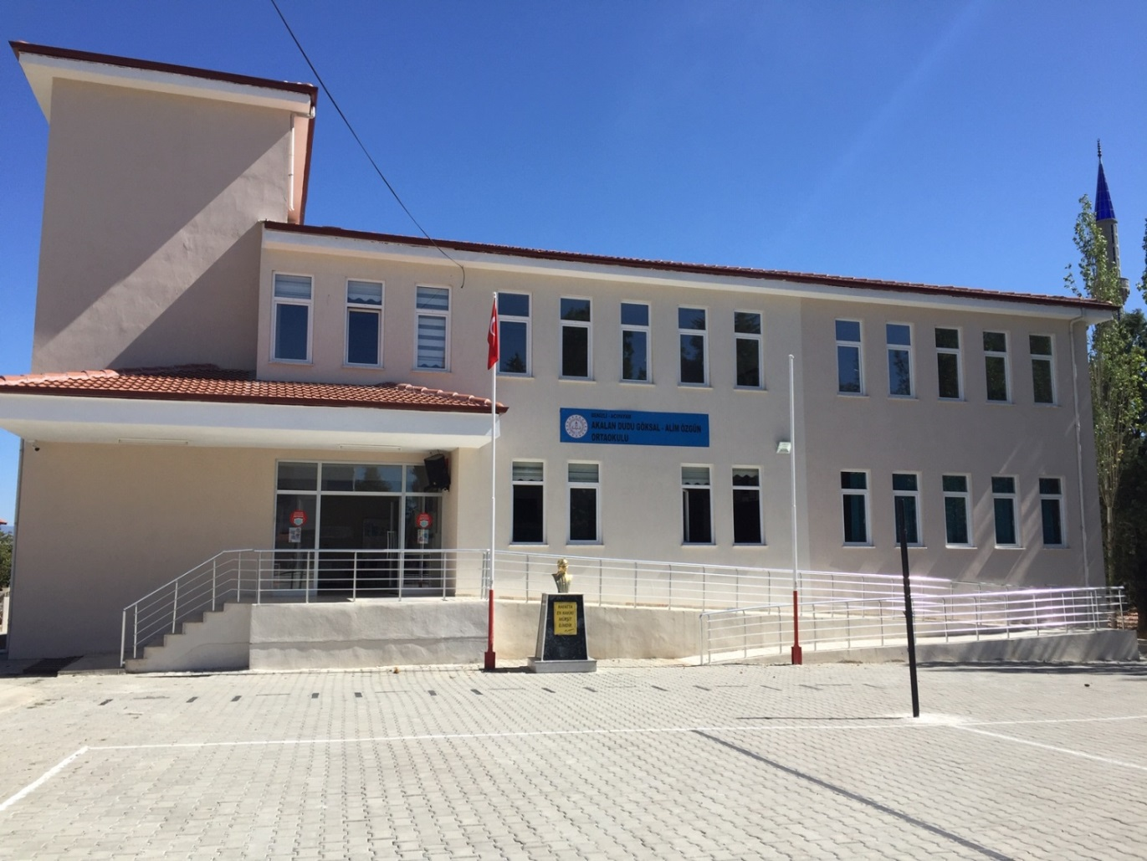
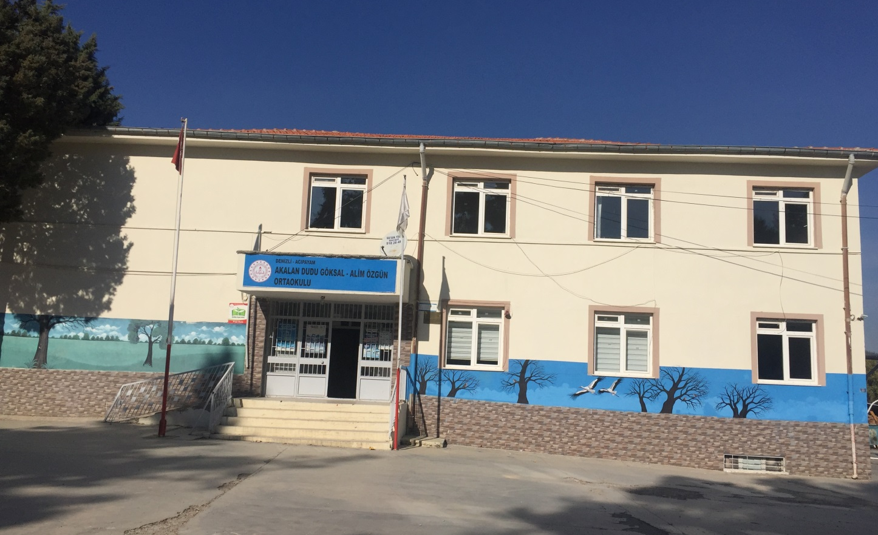
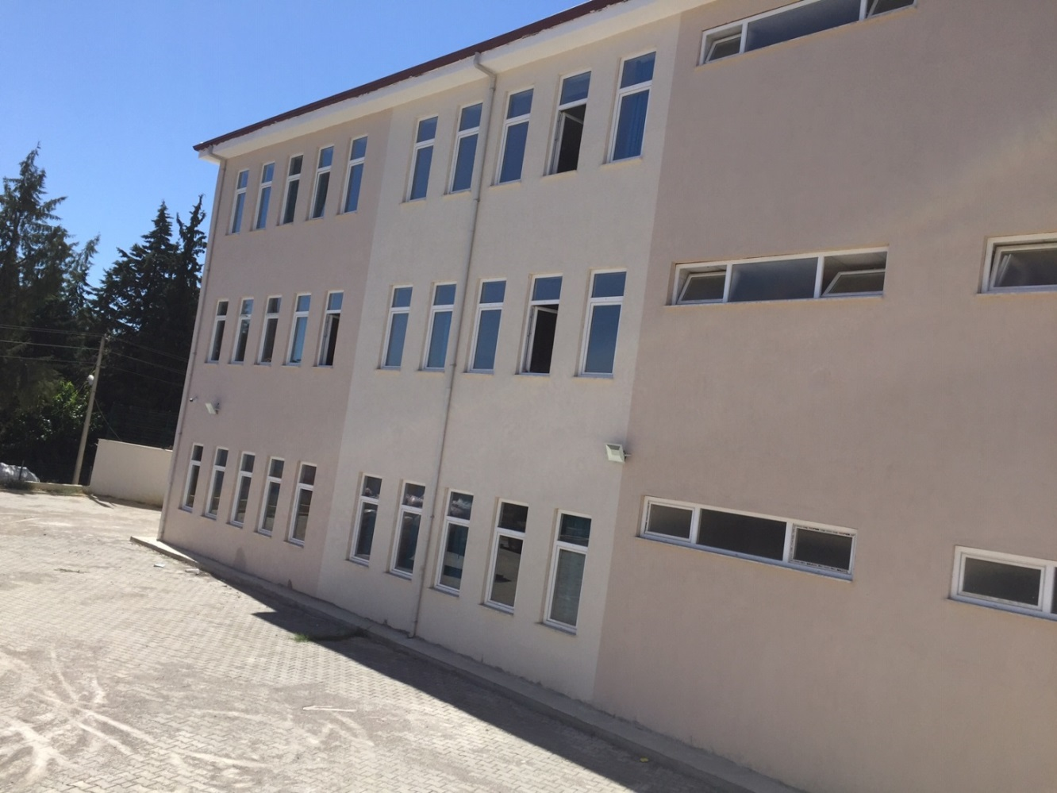

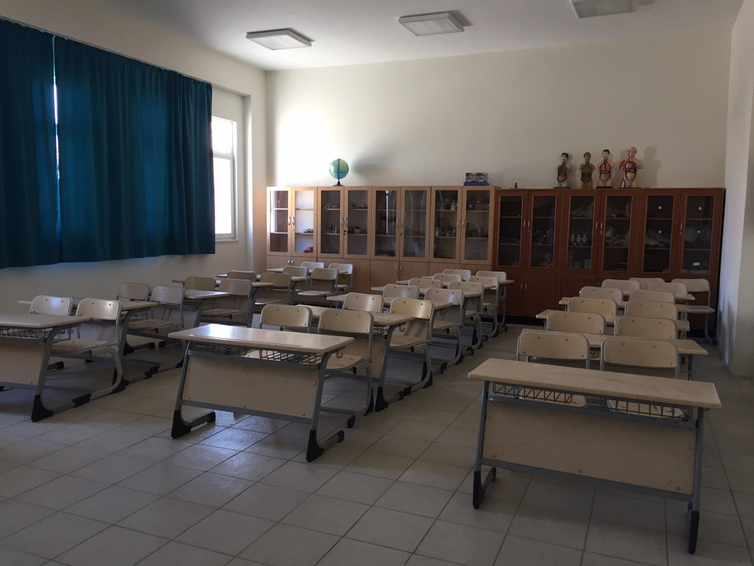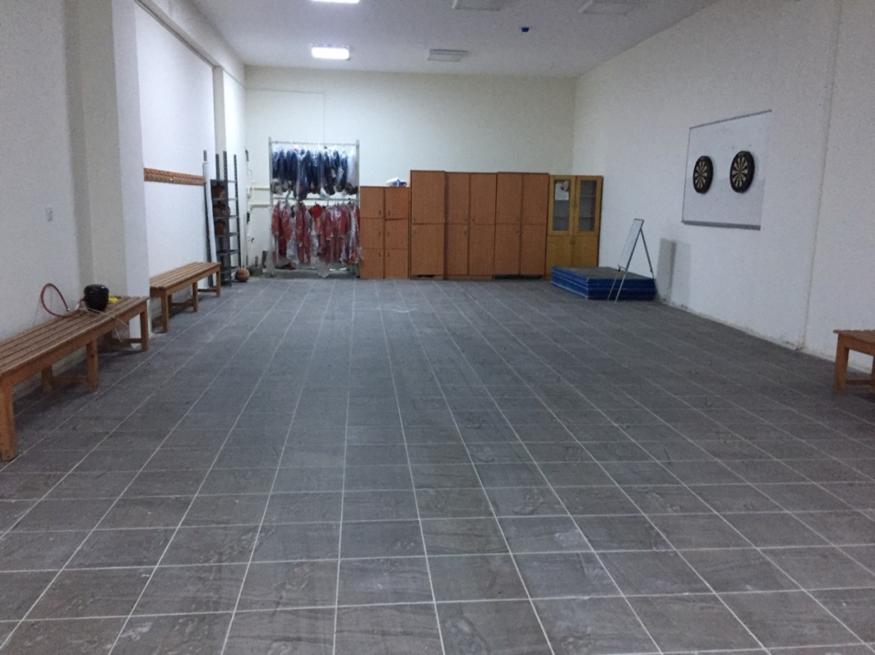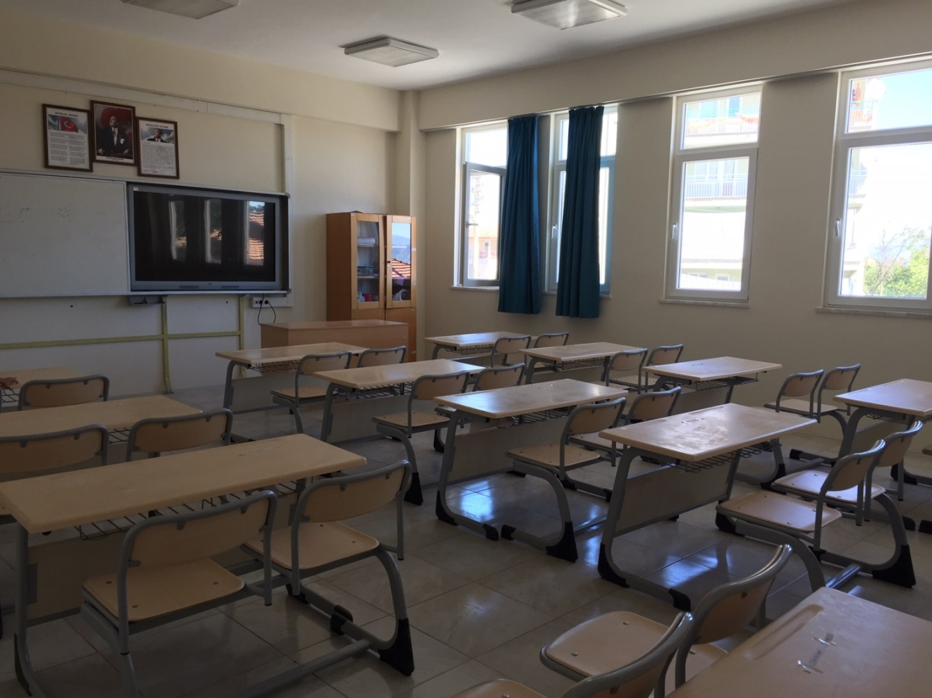

18/9/2023

Ömer ÖNCÜL
Okul Müdürü

